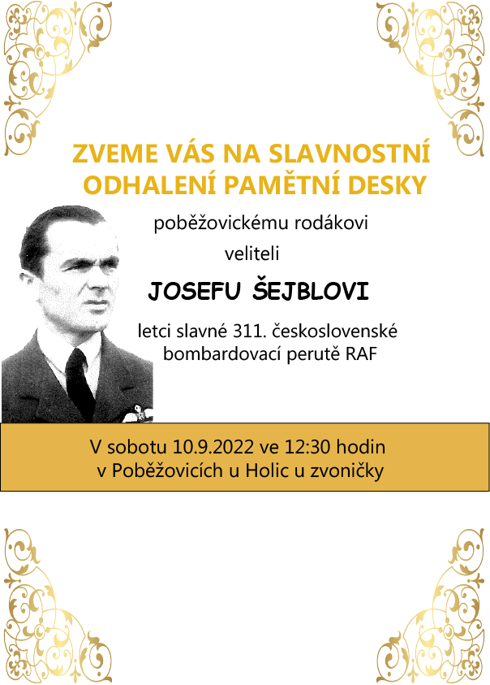
Obec Poběžovice u Holic
zve na slavnostní odhalení pamětní desky
poběžovického rodáka
W/Cdr Josefa Šejbla, DFC
v sobotu 10.9.2022 od 12.30 hod.
u poběžovické zvoničky
(točna autobusu, poblíž hasičské zbrojnice)

Celým programem bude doprovázet akordeonový orchestr
Red Keys Bellow,
můžete se těšit na nálož popové a rockové hudby

Program
1. Shromáždění před zahalenou pamětní deskou
2. Krátký úvod a přivítání zúčastněných hostů
3. Odhalení pamětní desky – hymna ČR
4 .Poděkování zůčastněným hostům
Občerstvení zajištěno
Prohlídka kroniky, fotoalbum obce, otevřený Rákosníček pro děti

